RELATÓRIO DO TESTE
Processo: Consulta Plano Empresa – Cenário 1: Nesse teste, o usuário irá realizar a Consulta de um Plano Empresa.
Data do teste: 14/11/2025 10:45:25
ℹ️ 🚀 Iniciando teste de Consulta de Plano Empresa
✅ Driver inicializado com sucesso
❌ Falha na etapa: Acessando sistema
ℹ️ 🔄 Realizando login...
✅ Realizando login realizada com sucesso
📸 Screenshot: realizando_login
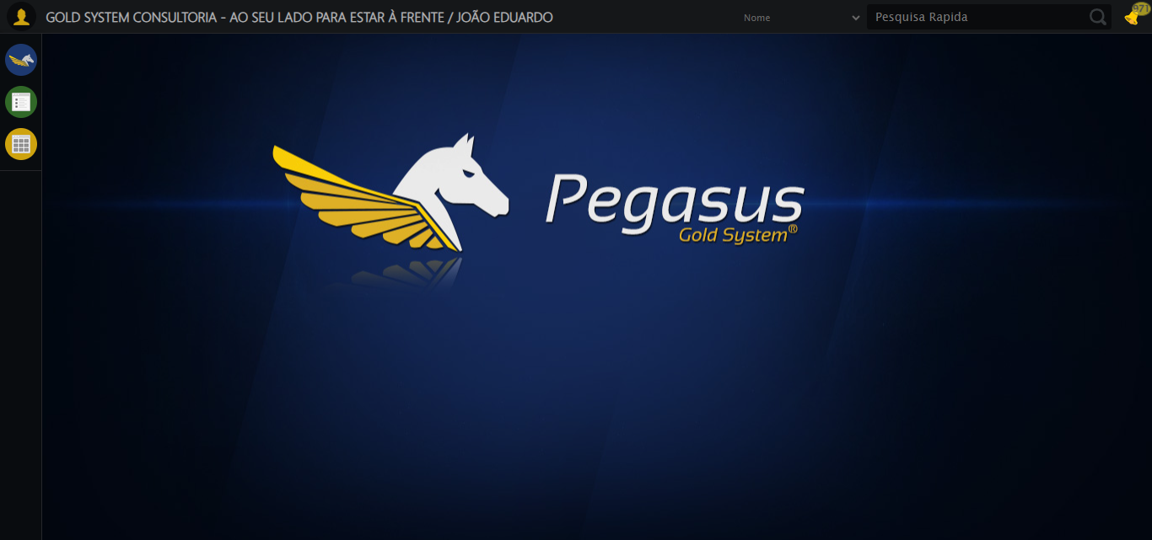
ℹ️ Zoom ajustado para 90%
ℹ️ 🔄 Acessando menu Plano Empresa...
✅ Acessando menu Plano Empresa realizada com sucesso
📸 Screenshot: acessando_menu_plano_empresa
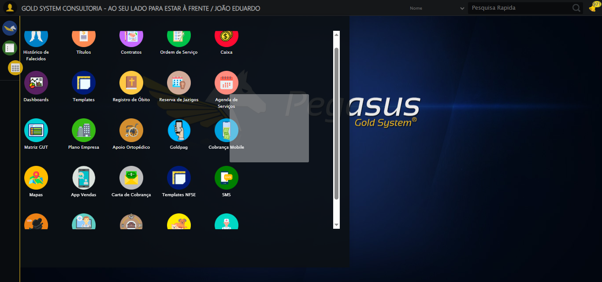
ℹ️ 🔄 Clicando em Consulta...
✅ Clicando em Consulta realizada com sucesso
📸 Screenshot: clicando_em_consulta
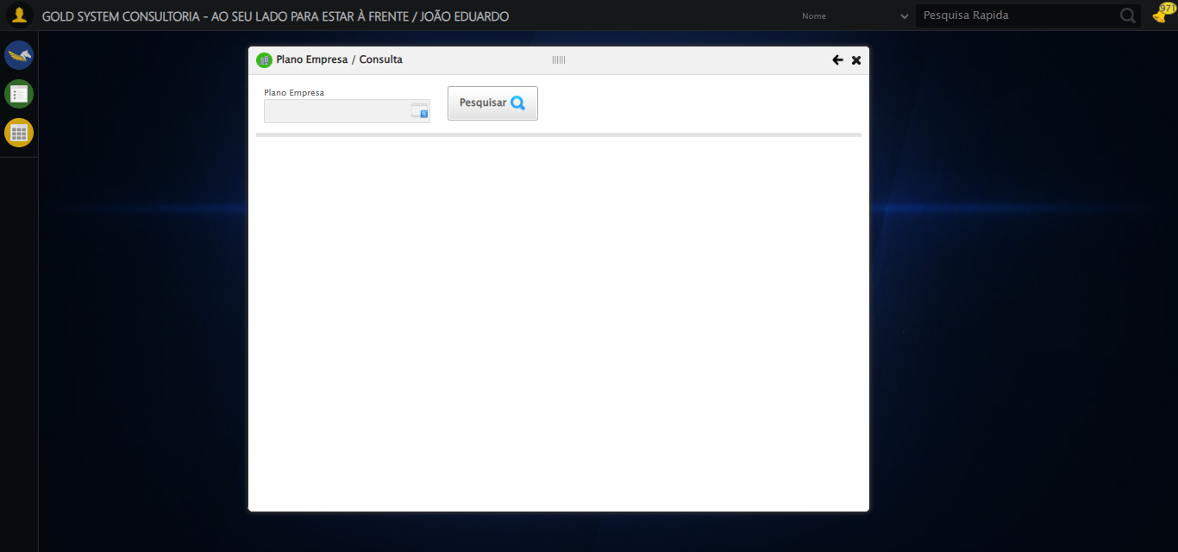
ℹ️ 🔄 Selecionando Plano Empresa...
✅ Selecionando Plano Empresa realizada com sucesso
📸 Screenshot: selecionando_plano_empresa
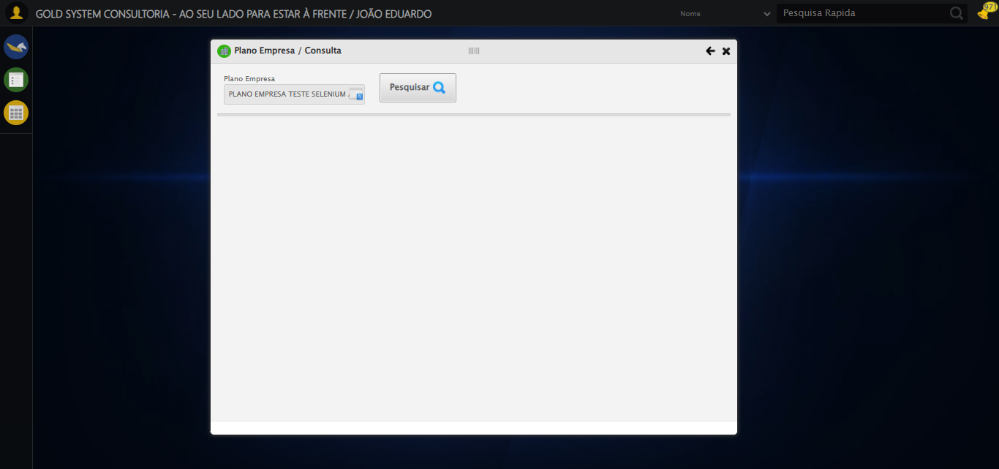
ℹ️ 🔄 Pesquisando Plano Empresa...
✅ Pesquisando Plano Empresa realizada com sucesso
📸 Screenshot: pesquisando_plano_empresa
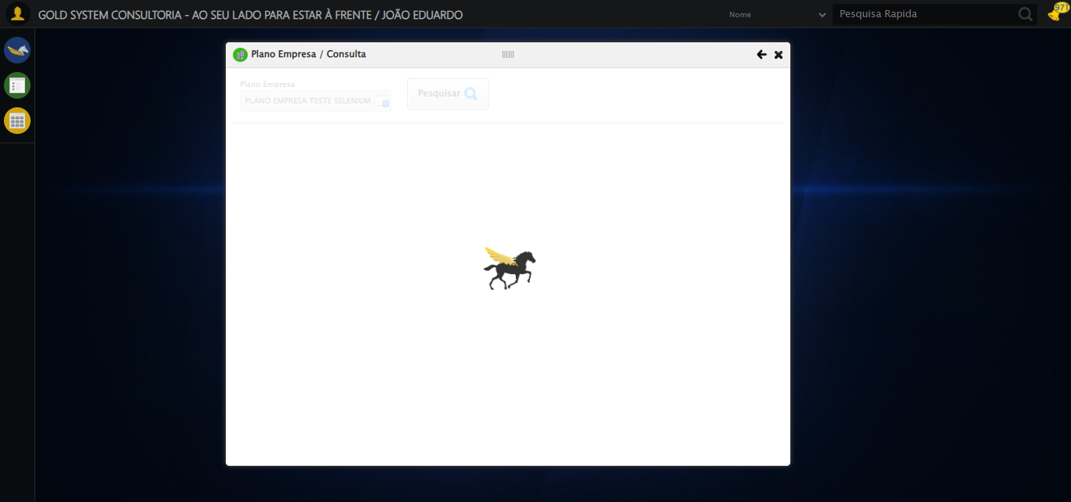
ℹ️ 🔄 Clicando na aba Contratos e tirando print...
✅ Clicando na aba Contratos e tirando print realizada com sucesso
📸 Screenshot: clicando_na_aba_contratos_e_tirando_print
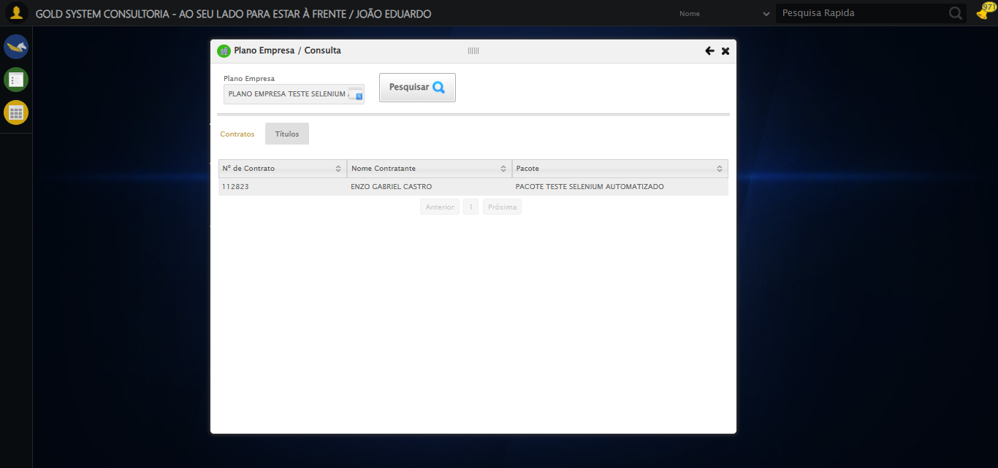
ℹ️ 🔄 Clicando na aba Títulos e tirando print...
✅ Clicando na aba Títulos e tirando print realizada com sucesso
📸 Screenshot: clicando_na_aba_títulos_e_tirando_print
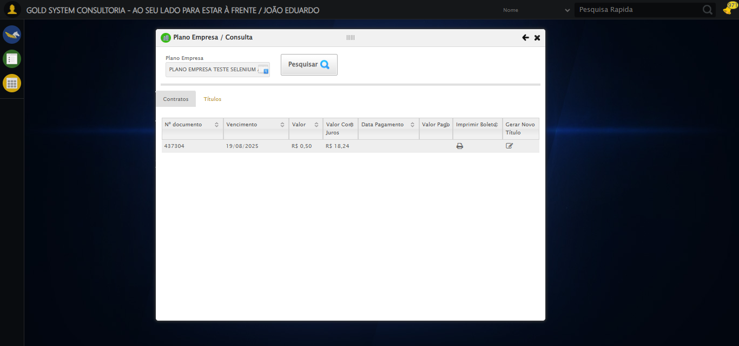
ℹ️ 🔄 Fechando modal...
✅ Fechando modal realizada com sucesso
📸 Screenshot: fechando_modal
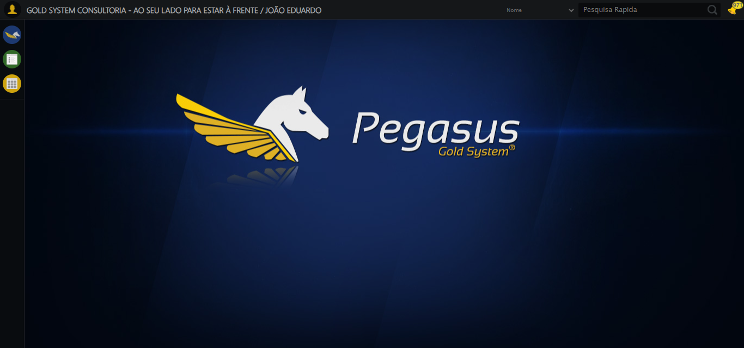
ℹ️ 🔍 Verificando mensagens de alerta...
ℹ️ ℹ️ Nenhuma mensagem de alerta encontrada
ℹ️ 📊 Taxa de sucesso: 90.0% (9/10 etapas)
❌ ❌ Teste finalizado com erros.
ℹ️ ✅ Teste concluído.

RESUMO FINAL
Teste finalizado em: 14/11/2025 10:46:04

